**คู่มือการใช้งานระบบ Phayao Portal สำหรับผู้ดูแลระบบ**

(<http://www.phayaoportal.com>)

เนื้อหา

[1. การเข้าใช้งานระบบ(Login) 3](#_Toc424652458)

[2. เมนู 5](#_Toc424652459)

[3. จัดการจุดเชื่อมโยง (Link) 6](#_Toc424652460)

[3.1. จัดการจุดเชื่อมโยง 6](#_Toc424652461)

[3.2. เพิ่มจุดเชื่อมโยง 10](#_Toc424652465)

[3.3. จัดการหมวดหมู่ 12](#_Toc424652466)

[4. จัดการกิจกรรม 18](#_Toc424652470)

[4.1. จัดการกิจกรรม 18](#_Toc424652471)

[4.2. เพิ่มกิจกรรม 22](#_Toc424652475)

[5. จัดการหน่วยงาน 23](#_Toc424652476)

[5.1. จัดการหน่วยงาน 23](#_Toc424652477)

[5.2. เพิ่มหน่วยงาน 26](#_Toc424652481)

[6. จัดการจุดเชื่อมโยงแนะนำ 27](#_Toc424652482)

[6.1. จัดการจุดเชื่อมโยงแนะนำ 27](#_Toc424652483)

[6.2. เพิ่มจุดเชื่อมโยงแนะนำ 30](#_Toc424652487)

[7. การเปลื่ยนรูป 32](#_Toc424652488)

[7.1. เปลื่ยนรูปหมวดหมู่ต่างๆ 32](#_Toc424652489)

# การเข้าใช้งานระบบ(Login)

การเข้าใช้งานระบบ เปิด เว็บเบราว์เซอร์ ไปที่ <http://www.phayaoportal.com/admin/login>

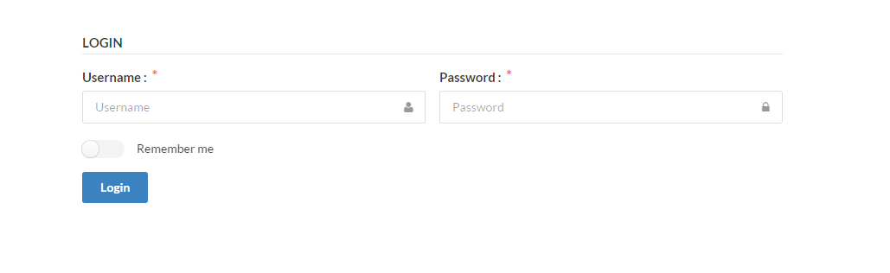

รูปที่ 1

กรอก “Username” ที่หมายเลข 1 และ “Password” ที่หมายเลข 2 แล้วคลิกที่ปุ่ม login ที่หมายเลข 3 เพื่อเข้าสู่ระบบ

( Username : admin , Password : pass4admin)

# เมนู

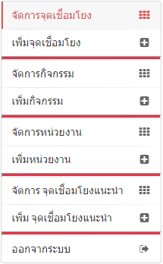

รูปที่ 2

1. จัดการจุดเชื่อมโยง (ดูรายละเอียดที่หัวข้อ 3.1)
2. เพิ่มจุดเชื่อมโยง (ดูรายละเอียดที่หัวข้อ 3.2)
3. จัดการกิจกรรม (ดูรายละเอียดที่หัวข้อ 4.1)
4. เพิ่มกิจกรรม (ดูรายละเอียดที่หัวข้อ 4.2)
5. จัดการหน่วยงาน (ดูรายละเอียดที่หัวข้อ 5.1)
6. เพิ่มหน่วยงาน (ดูรายละเอียดที่หัวข้อ 5.2)
7. จัดการจุดเชื่อมโยงแนะนำ (ดูรายละเอียดที่หัวข้อ 6.1)
8. เพิ่มจุดเชื่อมโยงแนะนำ (ดูรายละเอียดที่หัวข้อ 6.2)
9. ออกจากระบบ

# จัดการจุดเชื่อมโยง (Link)

## จัดการจุดเชื่อมโยง

ในหน้าจัดการจุดเชื่อมโยงจะแสดง จุดเชื่อมโยง ที่มีทั้งหมดในระบบ จะแสดงดัง รูปที่ 3

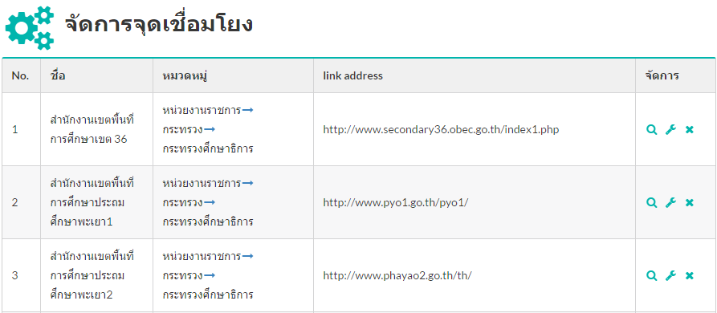

รูปที่ 3

โดยในส่วนของการจัดการจุดเชื่อมโยง มีฟังก์ชั่นดังนี้

3.1.1. ดูข้อมูลจุดเชื่อมโยง

3.1.2. แก้ไขจุดเชื่อมโยง

3.1.3. ลบจุดเชื่อมโยง

### ดูข้อมูลจุดเชื่อมโยง

คลิกที่ปุ่ม เพื่อดูข้อมูล จะแสดงดัง รูปที่ 4

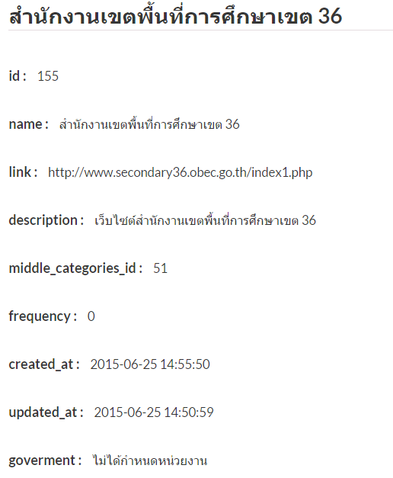

รูปที่ 4

สำหรับ Government หากยังไม่ได้กำหนดหน่วยงาน ระบบจะแสดง “ไม่ได้กำหนดหน่วยงาน” ถ้ากำหนดหน่วยงานแล้วระบบจะแสดงชื่อหน่วยงาน

### แก้ไขจุดเชื่อมโยง

หากต้องการแก้ไขจุดเชื่อมโยง คลิกที่ปุ่ม เพื่อเข้าสู่หน้าแก้ไขจุดเชื่อมโยง จะแสดงดังรูปที่ 5 โดยจะสามารถแก้ไขข้อมูลได้ ดังนี้



* ชื่อจุดเชื่อมโยง
* ที่อยู่จุดเชื่อมโยง (Link) ต้องมี http:// หรือ https:// นำหน้าเสมอ
* หมวดหมู่ผู้ใช้
* หมวดหมู่หลัก
* หมวดหมู่รอง
* เลือกหน่วยงาน (เลือกหรือไม่เลือกก็ได้)
* คำอธิบาย

เมื่อทำการกรอกข้อมูลเรียบร้อยแล้ว คลิกที่ปุ่ม 9 เพื่อบันทึกข้อมูล

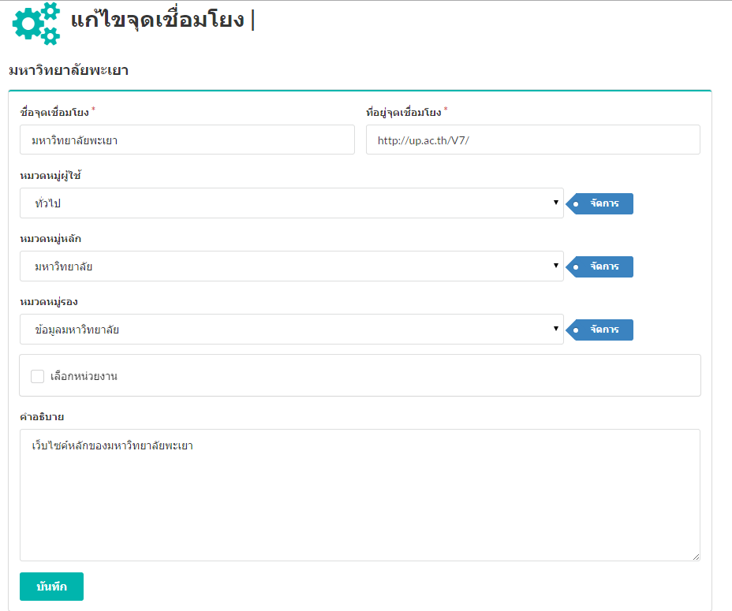

รูปที่ 5

[วิธี จัดการหมวดหมู่ต่างๆ](#_จัดการหมวดหมู่) (ดูรายละเอียดที่หัวข้อ 3.3)

### ลบจุดเชื่อมโยง

คลิกที่ปุ่ม เพื่อลบข้อมูล จะแสดงดัง รูปที่ 6

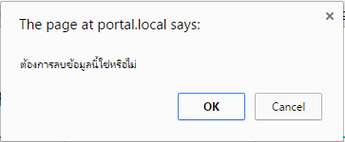

รูปที่ 6

คลิกปุ่ม OK เพื่อยืนยันการลบข้อมูล หรือคลิกที่ปุ่ม Cancel เพื่อยกเลิก

## เพิ่มจุดเชื่อมโยง

คลิกที่ปุ่ม ที่เมนู จะแสดงดัง รูปที่ 7



โดยจะสามารถแก้ไขข้อมูลได้ ดังนี้

* ชื่อจุดเชื่อมโยง
* ที่อยู่จุดเชื่อมโยง (Link) ต้องมี http:// หรือ https:// นำหน้าเสมอ
* หมวดหมู่ผู้ใช้
* หมวดหมู่หลัก
* หมวดหมู่รอง
* เลือกหน่วยงาน (เลือกหรือไม่เลือกก็ได้)
* คำอธิบาย

เมื่อทำการกรอกข้อมูลเรียบร้อยแล้ว คลิกที่ปุ่ม 13 เพื่อบันทึกข้อมูล

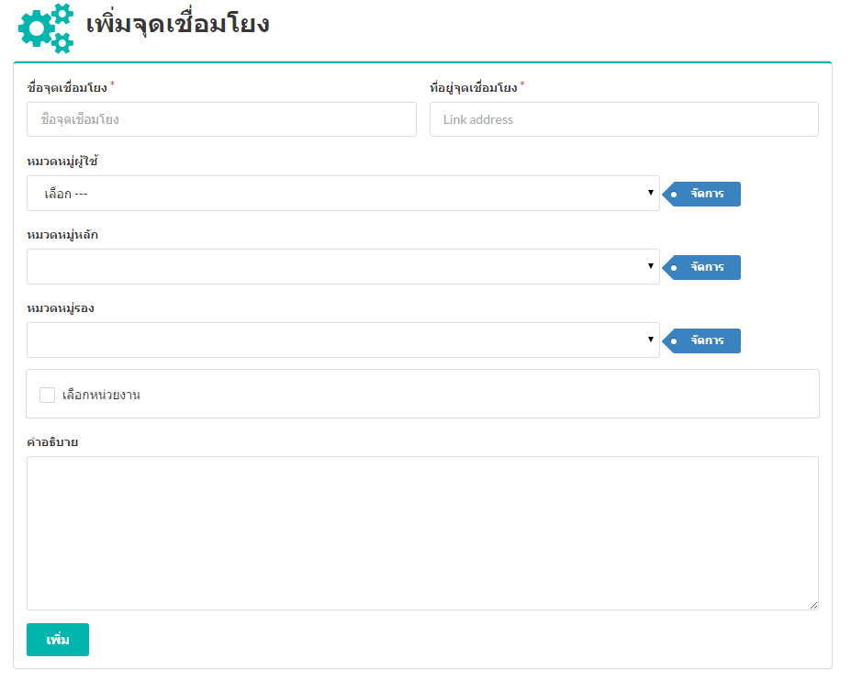

รูปที่ 7

[วิธี จัดการหมวดหมู่ต่างๆ](#_จัดการหมวดหมู่) (3.3. จัดการหมวดหมู่)

เมื่อบันทึกข้อมูลแล้ว จุดเชื่อมโยงที่เพิ่มจะไปแสดงในหน้าแรกโดยอัตโนมัติ ตามหมวดหมู่ที่กำหนดไว้

## จัดการหมวดหมู่

มีอยู่ 3 หมวดหมู่ คือ หมวดหมู่ผู้ใช้ หมวดหมู่หลักและหมวดหมู่รอง ดัง รูปที่ 8

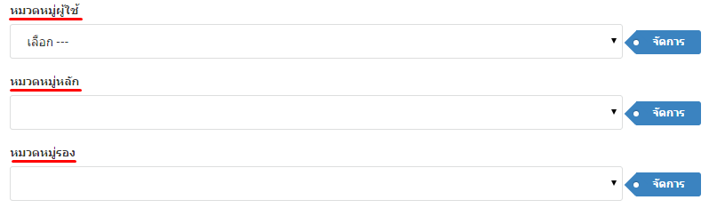

รูปที่ 8

การกำหนดหมวดหมู่จะมีผลในการแสดงผลหน้าแรก

ตัวอย่างเช่น หากมีการกำหนดหมวดหมู่ดังนี้

* หมวดหมู่ผู้ใช้ กำหนดเป็น “มหาวิทยาลัยพะเยา”
* หมวดหมู่หลัก กำหนดเป็น “ทั่วไป”
* หมวดหมู่รอง กำหนดเป็น “ข้อมูลมหาวิยาลัย”

ดังรูปที่ 9

จะแสดงผลในหน้าแรกดังรูปดังรูปที่ 11

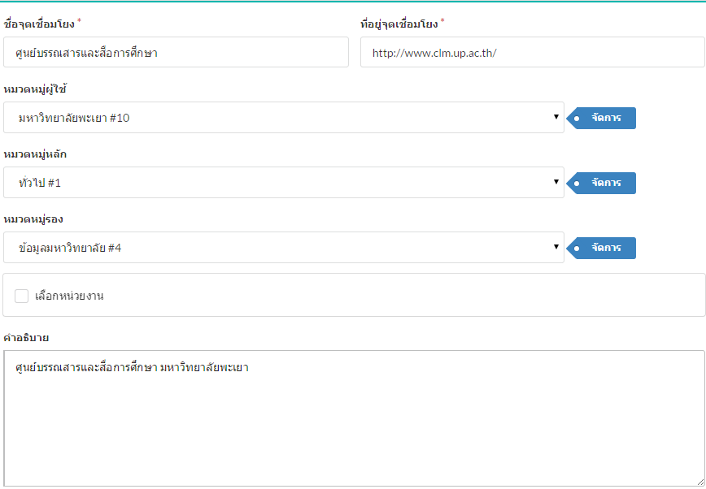

รูปที่ 9

ก่อนเพิ่มจุดเชื่อมโยง

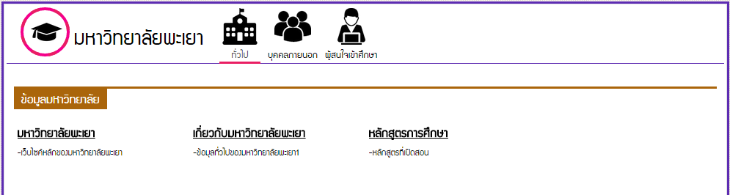

รูปที่ 10

หลังเพิ่มจุดเชื่อมโยง

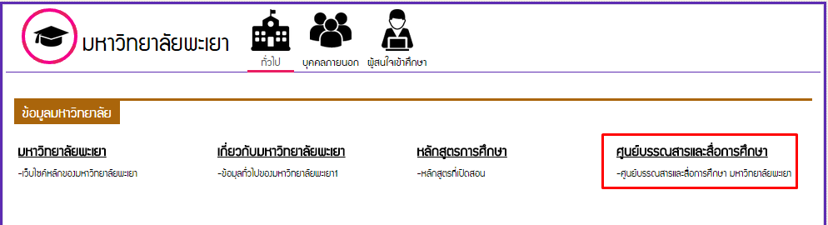

รูปที่ 11

โดยในส่วนของการจัดการจุดเชื่อมโยง มีดังนี้

3.3.1. หมวดหมู่ผู้ใช้

3.3.2 หมวดหมู่หลัก

3.3.3 หมวดหมู่รอง

### หมวดหมู่ผู้ใช้

คลิกที่ปุ่ม ของหมวดหมู่ผู้ใช้ จะแสดงดัง รูปที่ 12

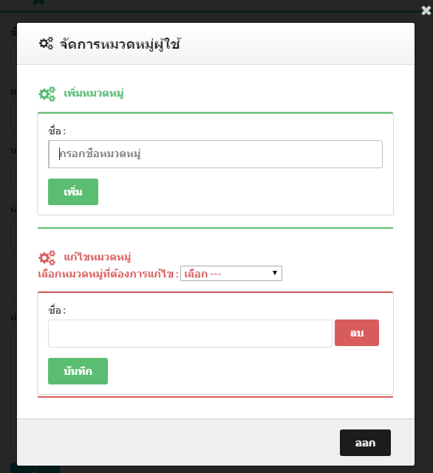

รูปที่ 12

หากต้องการเพิ่มหมวดหมู่ ให้กรอกชื่อหมวดหมู่ แล้วคลิกปุ่ม



หากต้องการแก้ไข ให้ทำการเลือกหมวดหมู่ที่ต้องการแก้ไขก่อน จึงจะสามารถแก้ไขได้ ดัง รูปที่ 13

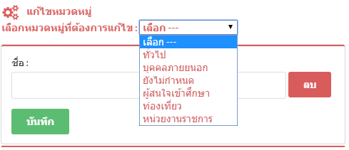

รูปที่ 13

### หมวดหมู่หลัก

คลิกที่ปุ่ม C:\Users\56023_000\AppData\Local\Microsoft\Windows\INetCache\Content.Word\15.png ของหมวดหมู่หลัก จะแสดงดัง รูปที่ 14

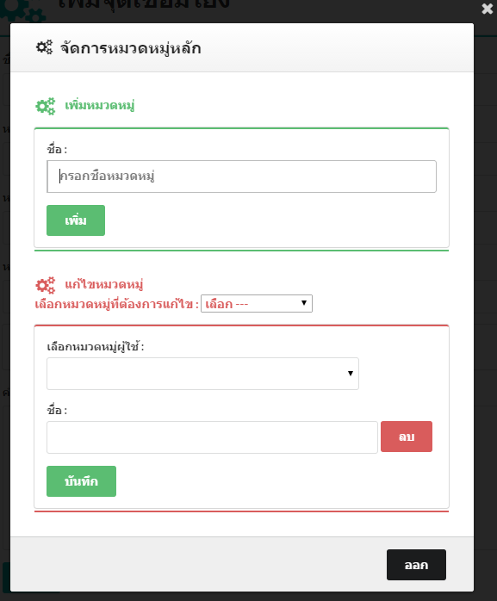

รูปที่ 14

หากต้องการเพิ่มหมวดหมู่ ให้กรอกชื่อหมวดหมู่ แล้วคลิกปุ่ม C:\Users\56023_000\AppData\Local\Microsoft\Windows\INetCache\Content.Word\17.png โดยเมือเพิ่มเสร็จแล้วให้ทำการแก้ไขโดยทันที โดยต้องเลือกหมวดหมู่ผู้ใช้เสมอ โดยให้ทำการเลือกหมวดหมู่ที่ต้องการแก้ไขแล้วคลิกเลือกหมวดหมู่ผู้ใช้

หากไม่แก้ไขหมวดหมู่ผู้ใช้ จะเป็นหมวดหมู่ผู้ใช้ “ยังไม่กำหนด” ก่อน

### หมวดหมู่รอง

คลิกที่ปุ่ม C:\Users\56023_000\AppData\Local\Microsoft\Windows\INetCache\Content.Word\15.png ของหมวดหมู่รอง จะแสดงดัง รูปที่ 15

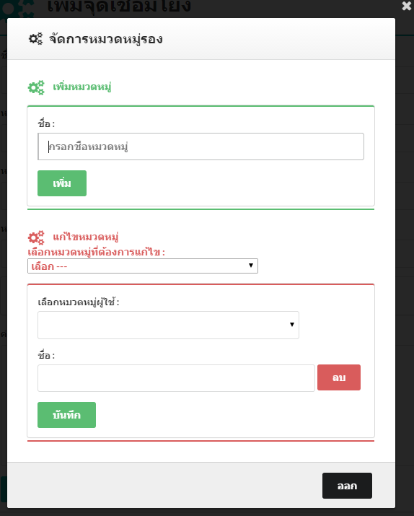

รูปที่ 15

หากต้องการเพิ่มหมวดหมู่ ให้กรอกชื่อหมวดหมู่ แล้วคลิกปุ่ม C:\Users\56023_000\AppData\Local\Microsoft\Windows\INetCache\Content.Word\17.png โดยเมือเพิ่มเสร็จแล้วให้ทำการแก้ไขโดยทันที โดยต้องเลือกหมวดหมู่หลักเสมอ โดยให้ทำการเลือกหมวดหมู่ที่ต้องการแก้ไขแล้วคลิกเลือกหมวดหมู่หลัก

หากไม่แก้ไขหมวดหมู่หลักจะเป็นหมวดหมู่หลัก “ยังไม่กำหนด” ก่อน

# จัดการกิจกรรม

## จัดการกิจกรรม

ในหน้าจัดการกิจกรรมจะแสดง กิจกรรมที่มีทั้งหมดในระบบ จะแสดงดัง รูปที่ 16

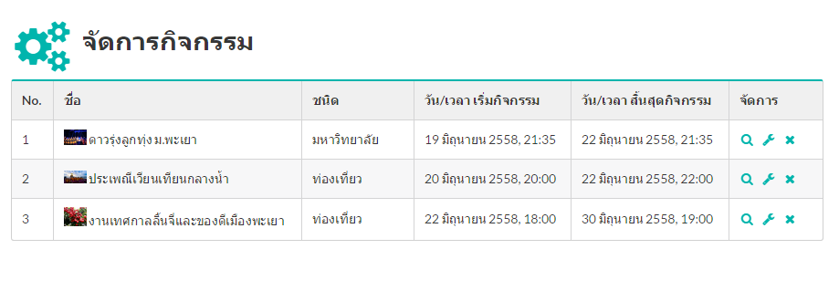

รูปที่ 16

โดยในส่วนของการจัดการกิจกรรม มีฟังก์ชั่นดังนี้

4.1.1. ดูข้อมูลกิจกรรม

4.1.2. แก้ไขกิจกรรม

4.1.3 ลบกิจกรรม

### ดูข้อมูลกิจกรรม

คลิกที่ปุ่ม 5 เพื่อดูข้อมูลแต่ละกิจกรรม จะแสดงดัง รูปที่ 17

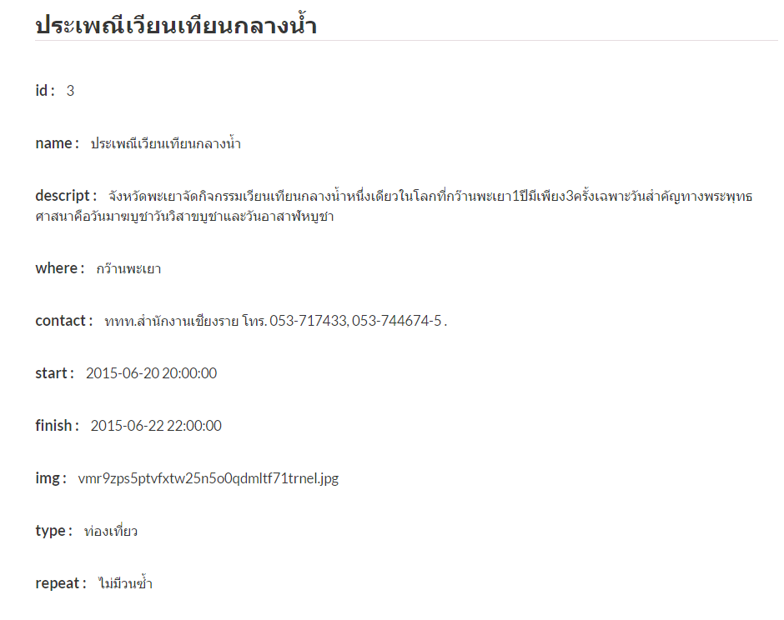

รูปที่ 17

### แก้ไขกิจกรรม

คลิกที่ปุ่ม 6 เพื่อดูข้อมูล จะแสดงดัง รูปที่ 18

โดยจะสามารถแก้ไขข้อมูลได้ ดังนี้

* ชื่อกิจกรรม
* หมวดหมู่ มี 2ประเภท คือ มหาวิทยาลัย และ ท่องเที่ยว
* วันเวลา เริ่มและสิ้นสุดกิจกรรม
* วนซ้ำ หากกิจกรรมมีทุกๆสัปดาห์ ให้ทำการติ๊กถูกที่วนซ้ำ จะแสดงดัง รูปที่ 16 แล้วทำการเลือกวัน
* ติดต่อ
* คำอธิบาย
* รูปภาพ

คลิกที่ปุ่ม 13 เพื่อบันทึกข้อมูล

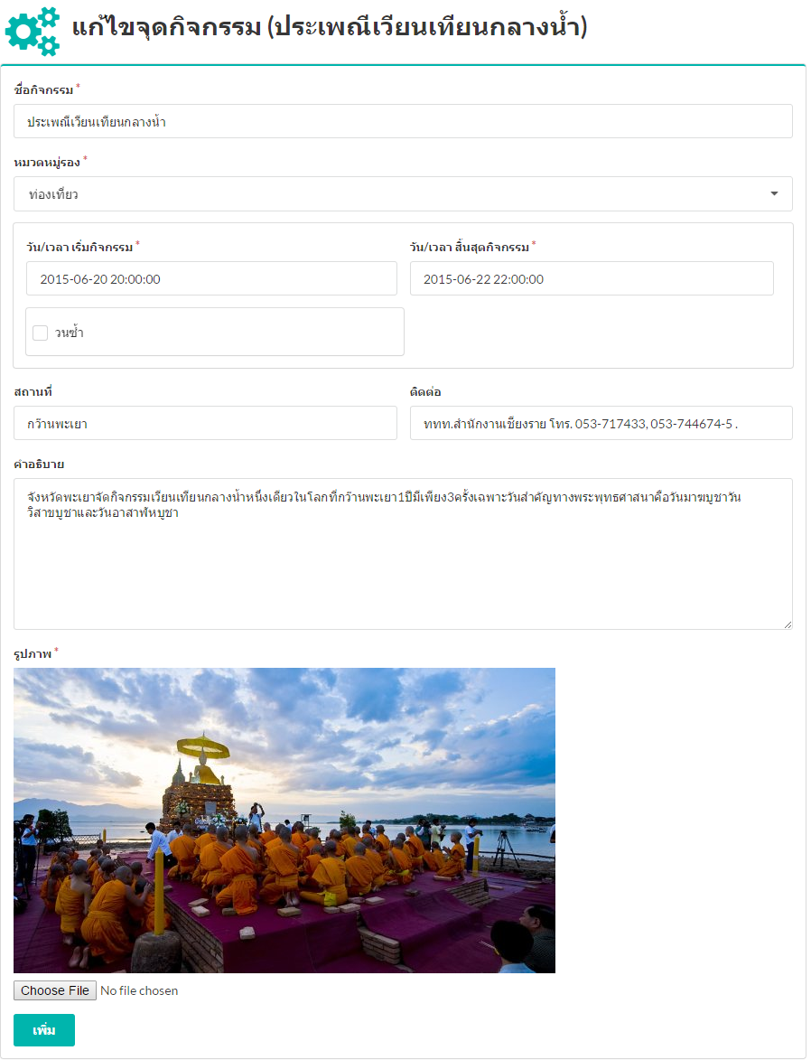

รูปที่ 18

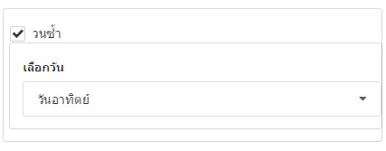

รูปที่ 19

### ลบกิจกรรม

คลิกที่ปุ่ม 7 เพื่อดูข้อมูล จะแสดงดัง รูปที่ 20



รูปที่ 20

คลิกปุ่ม OK เพื่อยืนยันการลบข้อมูล หรือคลิกที่ปุ่ม Cancel เพื่อยกเลิก

## เพิ่มกิจกรรม

คลิกที่ปุ่ม จะแสดงดัง รูปที่ 21



โดยจะสามารถแก้ไขข้อมูลได้ ดังนี้

* ชื่อกิจกรรม
* หมวดหมู่ มี 2ประเภท คือ มหาวิทยาลัย และ ท่องเที่ยว
* วันเวลา เริ่มและสิ้นสุดกิจกรรม
* วนซ้ำ หากกิจกรรมมีทุกๆสัปดาห์ ให้ทำการติ๊กถูกที่วนซ้ำ จะแสดงดัง รูปที่ 16 แล้วทำการเลือกวัน
* ติดต่อ
* คำอธิบาย
* รูปภาพ

คลิกที่ปุ่ม 9 เพื่อบันทึกข้อมูล

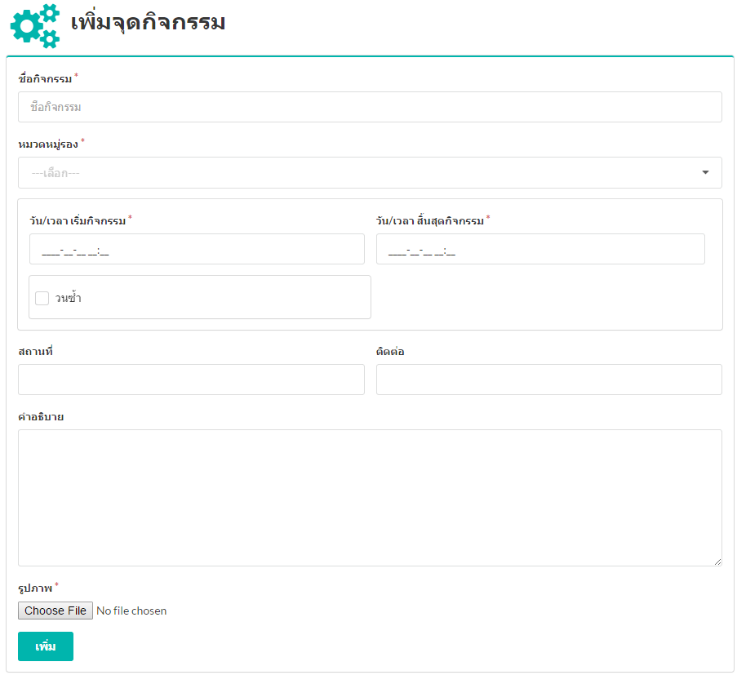

รูปที่ 21



*รูปที่ 22*

# จัดการหน่วยงาน

## จัดการหน่วยงาน

ในหน้าจัดการหน่วยงานจะแสดง หน่วยงานที่มีทั้งหมดในระบบ จะแสดงดัง *รูปที่ 23*

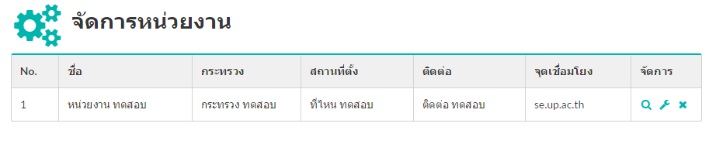

*รูปที่ 23*

โดยในส่วนของการจัดการกิจกรรม มีฟังก์ชั่นดังนี้

5.1.1. ดูข้อมูลหน่วยงาน

5.1.2. แก้ไขข้อมูลหน่วยงาน

5.1.3ลบข้อมูลหน่วยงาน

### ดูข้อมูลหน่วยงาน

คลิกที่ปุ่ม 5 เพื่อดูข้อมูล จะแสดงดัง *รูปที่ 24*

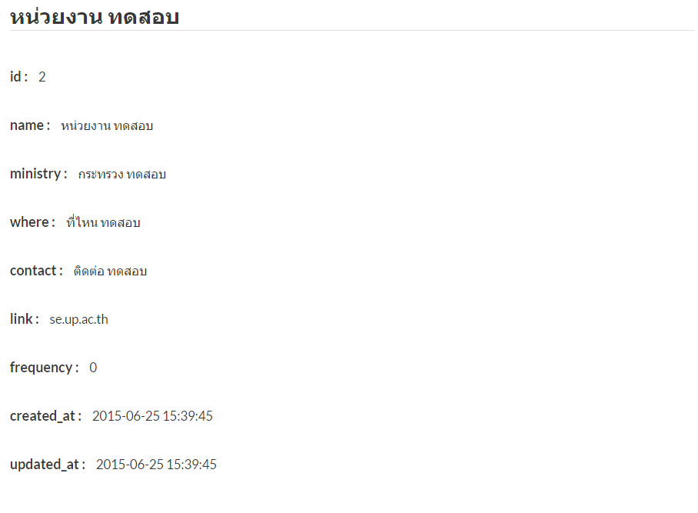

*รูปที่ 24*

### แก้ไขข้อมูลหน่วยงาน

คลิกที่ปุ่ม 6 เพื่อดูข้อมูล จะแสดงดัง *รูปที่ 25*

โดยจะสามารถแก้ไขข้อมูลได้ ดังนี้

* ชื่อหน่วยงาน
* ชื่อกระทรวง
* สถานที่ตั้ง
* ติดต่อ
* จุดเชื่อมโยง

คลิกที่ปุ่ม 9 เพื่อบันทึกข้อมูล

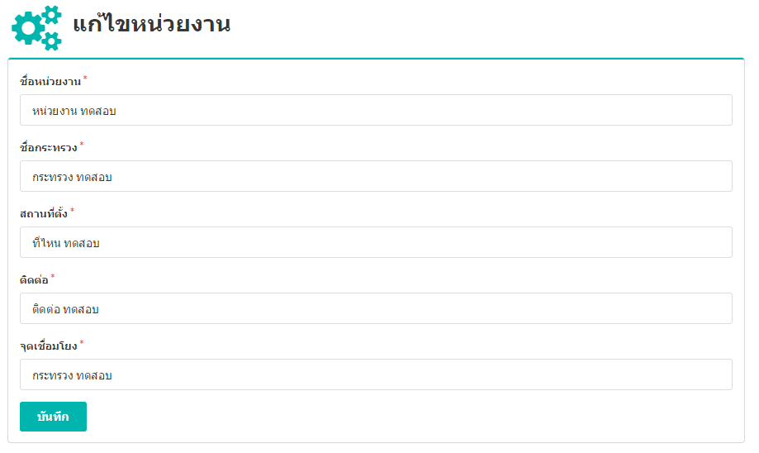

*รูปที่ 25*

### ลบข้อมูล

คลิกที่ปุ่ม 7 เพื่อดูข้อมูล จะแสดงดัง *รูปที่ 26*



*รูปที่ 26*

คลิกปุ่ม OK เพื่อยืนยันการลบข้อมูล หรือคลิกที่ปุ่ม Cancel เพื่อยกเลิก

## เพิ่มหน่วยงาน

คลิกที่ปุ่ม จะแสดงดัง *รูปที่ 27*



โดยจะสามารถแก้ไขข้อมูลได้ ดังนี้

* ชื่อหน่วยงาน
* ชื่อกระทรวง
* สถานที่ตั้ง
* ติดต่อ
* จุดเชื่อมโยง

คลิกที่ปุ่ม 13 เพื่อบันทึกข้อมูล

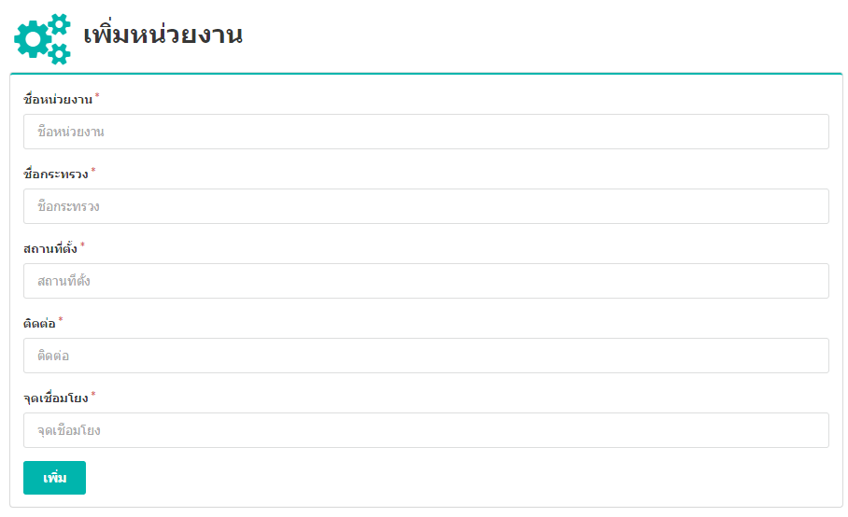

*รูปที่ 27*

# จัดการจุดเชื่อมโยงแนะนำ

## จัดการจุดเชื่อมโยงแนะนำ

ในหน้าจัดการจุดเชื่อมโยงแนะนำจะแสดง จุดเชื่อมโยงแนะนำที่มีทั้งหมดในระบบ จะแสดงดัง*รูปที่ 28* 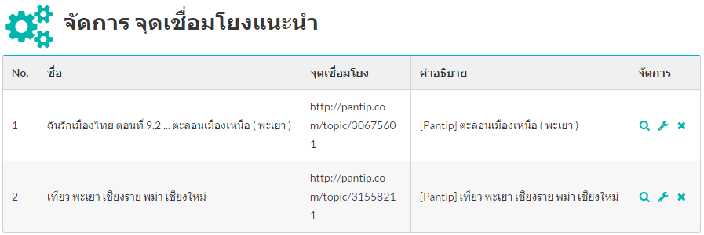

*รูปที่ 28*

โดยในส่วนของการจัดการจุดเชื่อมโยง มีฟังก์ชั่นดังนี้

6.1.1. ดูข้อมูลจุดเชื่อมโยงแนะนำ

6.1.2. แก้ไขจุดเชื่อมโยงแนะนำ

6.1.3. ลบจุดเชื่อมโยงแนะนำ

### ดูข้อมูลจุดเชื่อมโยงแนะนำ

คลิกที่ปุ่ม 5 เพื่อดูข้อมูล จะแสดงดัง*รูปที่ 29*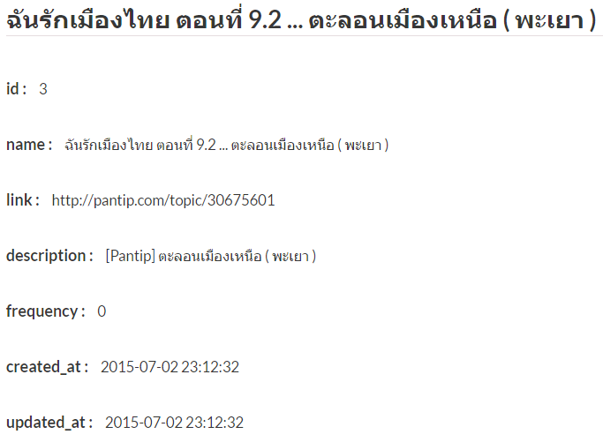

*รูปที่ 29*

### แก้ไขจุดเชื่อมโยงแนะนำ

หากต้องการแก้ไขจุดเชื่อมโยงแนะนำ คลิกที่ปุ่ม 6 เพื่อเข้าสู่หน้าแก้ไขจุดเชื่อมโยงแนะนำ จะแสดงดัง *รูปที่ 30*

โดยจะสามารถแก้ไขข้อมูลได้ ดังนี้

* ชื่อจุดเชื่อมโยงแนะนำ
* ที่อยู่จุดเชื่อมโยง (Link) ต้องมี http:// หรือ https:// นำหน้าเสมอ
* คำอธิบาย

เมื่อทำการกรอกข้อมูลเรียบร้อยแล้ว คลิกที่ปุ่ม  เพื่อบันทึกข้อมูล

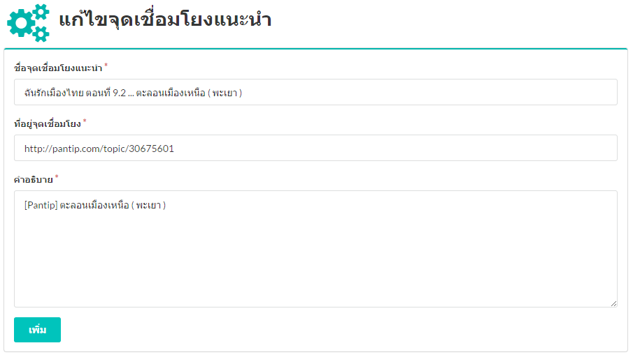

*รูปที่ 30*

### ลบจุดเชื่อมโยงแนะนำ

คลิกที่ปุ่ม 7 เพื่อลบข้อมูล จะแสดงดัง *รูปที่ 31*

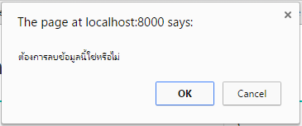

*รูปที่ 31*

คลิกปุ่ม OK เพื่อยืนยันการลบข้อมูล หรือคลิกที่ปุ่ม Cancel เพื่อยกเลิก

## เพิ่มจุดเชื่อมโยงแนะนำ

คลิกที่ปุ่ม  ที่เมนู จะแสดงดัง *รูปที่ 32*

โดยจะสามารถแก้ไขข้อมูลได้ ดังนี้

* ชื่อจุดเชื่อมโยงแนะนำ
* ที่อยู่จุดเชื่อมโยง (Link) ต้องมี http:// หรือ https:// นำหน้าเสมอ
* คำอธิบาย

เมื่อทำการกรอกข้อมูลเรียบร้อยแล้ว คลิกที่ปุ่ม  เพื่อบันทึกข้อมูล

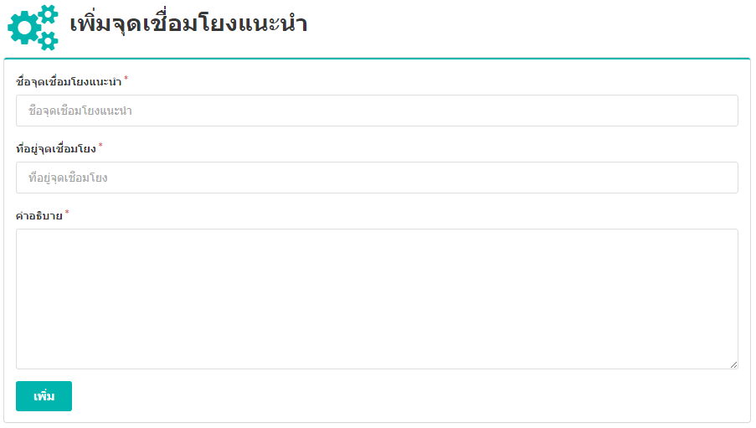

*รูปที่ 32*

# การเปลื่ยนรูป

## เปลื่ยนรูปหมวดหมู่ต่างๆ

การเปลื่ยนรูปทั้งหมดจะอิงตามไอดีของหมวดหมู่นั้นๆ เช่นถ้าต้องการเปลื่ยนรูป หมวดหมู่ในหน้าหลักดัง*รูปที่ 33*

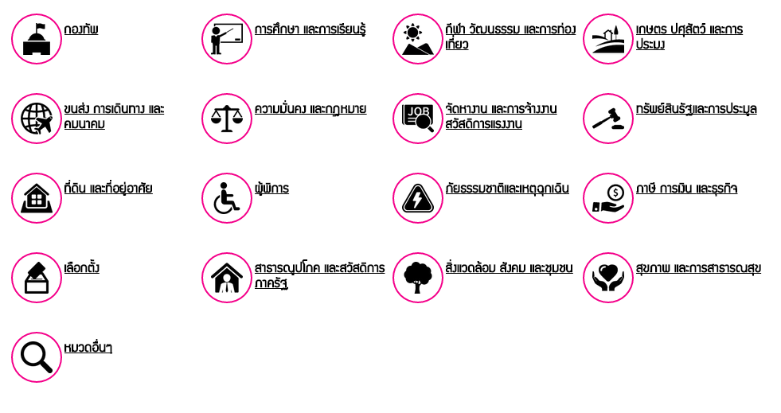

*รูปที่ 33*

ให้ตั้งชื่อรูป {ไอดีของหมวดหมู่}.png แล้วนำไฟล์รูปไปวางไว้ใน โฟล์เดอร์ public/images/middle/ {ไอดีของหมวดหมู่}.png

เช่นถ้าต้องการเปลื่ยนรูปหมวดหมู่กองทัพ หมวดหมู่กองทัพมีไอดีหมวดหมู่เป็น “66” ดูไอดีหมวดหมู่ได้ที่หน้าเพิ่มจุดเชื่อมโยง(หัวข้อที่ 3.2) ดัง*รูปที่ 34* ให้ตั้งชื่อรูปว่า 66.png นำไปวางไว้ที่โฟล์เดอร์ public/images/middle/ ดัง*รูปที่ 35*

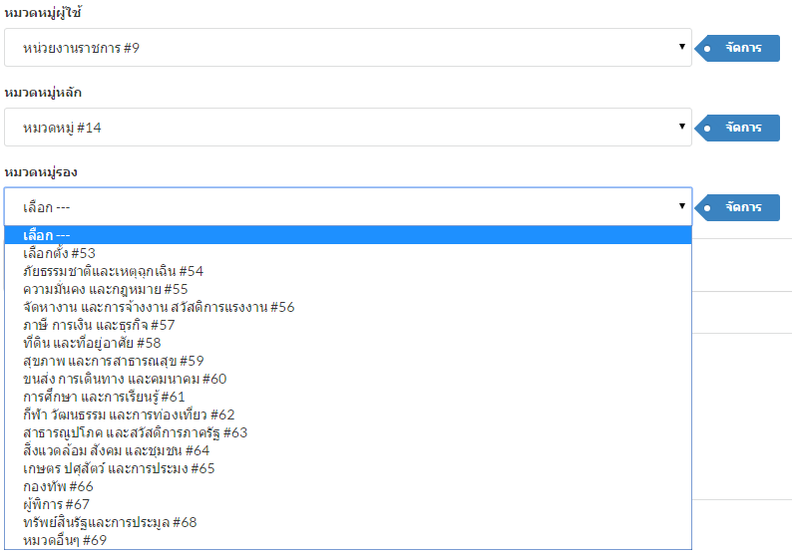

*รูปที่ 34*

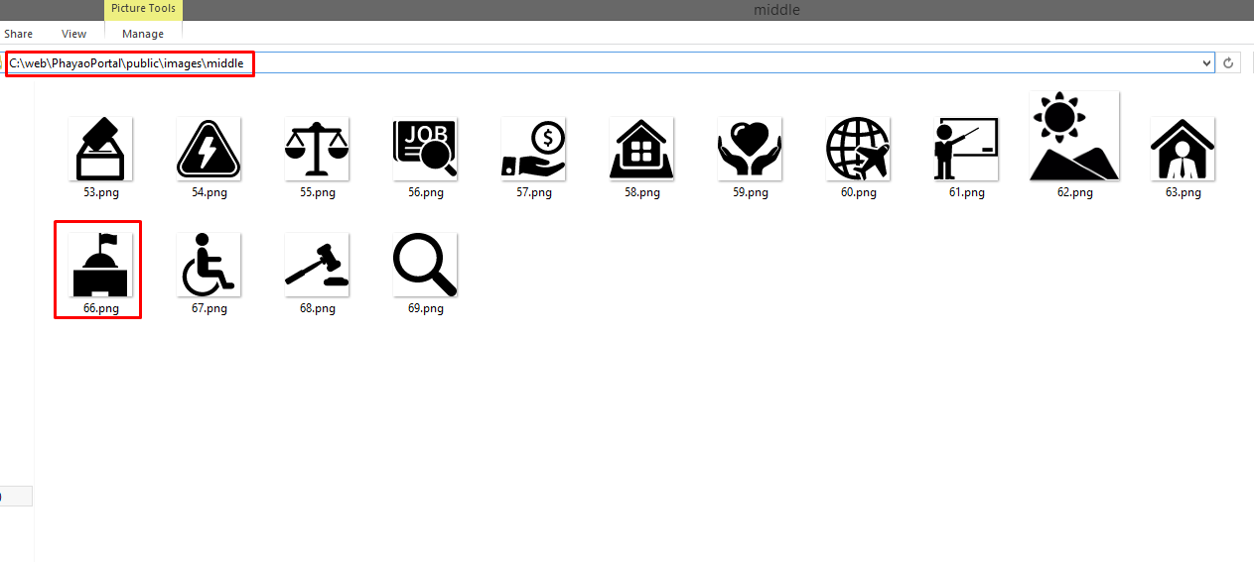

*รูปที่ 35*